管理体系审核记录表
过程与活动、  抽样计划 | 涉及  条款 | 受审核部门：工程部 主管领导：祁佰忱 陪同人员：马钰 | 判定
 |  | 审核员：李俐 审核时间：2022年6月28日
 |  | 审核条款：QEO：5.3/6.2 Q：8.5.1 EO：6.1.2/6.1.4/8.1/8.2
岗位、职责、权限、责任 | QEO:5.3 | 工程部 负责人：祁佰忱  查《管理手册》规定了本部门的职责和权限 主要负责：  --负责研发、生产、技术服务设备及配套设施的管理；  --负责工作环境管理；  --负责项目计划编制和组织实施；负责特殊过程确认；负责产品标识管理；负责产品防护管理；  --负责物资的日常管理工作；  —负责公司环境因素和危险源的识别和管理；重要环境因素、重大危险源的评价管理工作；  --组织制定环境目标指标、职业健康安全目标和环境、职业健康安全管理方案；  —负责产品、质量、环境和职业健康安全绩效的监测与评价；  —做好本部门的运行控制工作。  —负责对不合格产品和服务的控制；  —负责监视和测量设备的有效控制；  —负责事件调查、不合格/不符合与纠正措施的归口管理；  —负责监控计量技术服务过程每个关健点，发现问题及时纠正；  —做好本部门的环境因素识别、危险源辨识与控制工作。 | Y
目标、指标及完成情况 | Q:6.2 | 部门目标：  1）全年无重大人身伤亡、交通、火灾事故  2）全年无重大设备事故  3）研发合格率100%；  4）产品一次检验合格率100%；  5）火灾发生为0  6）重要环境因素及职业健康安全控制绩效：100%  7）应急预案方案的准备和实施：100%  抽查2021年6月-2022年5月目标考核情况，已经达成目标。  统计人：刘杨洋 审核：马钰 批准：祁佰忱 日期：2022年6月24日 | Y
环境因素识别，危险源辨识、风险评估及控制措施 | EO:6.1.2/6.1.4 | 编制《环境因素识别和评价控制程序》、《危险源辨识、风险评价和控制措施的确定》、《风险和机遇分析、评价和应对措施的确定程序》等程序，按照相关程序执行。  提供《环境因素识别排查表》识别了冶金设备控制装置的研发及组装等环境因素包括：水的消耗、电的消耗、办公用品的消耗、汽车尾气的排放、生活垃圾的排放、纸箱、包装物的废弃物等；  提供《重要环境因素清单》2项，包括固废排放（材料包装物废弃、办公垃圾等）、火灾（办公过程潜在火灾的发生）。  提供《危险源辨识与风险评价》，识别了办公区、冶金设备控制装置的研发及组装等危险源，抽查如下：  作业活动 危险源 导致的后果  电危害 各类电气插座、插头老化 火灾、触电  人员外出的车辆、和下车间检查运转设备的危害 交通事故/机械伤害  标志缺陷 办公大楼消防标志不规范 火灾  传染病媒介物 个别人员患传染病在不知道的情况下传染给他人 传染病  交通运输 疲劳驾驶、违章驾驶 交通事故  暑期办公 高温作业 中暑  办公 办公区未配备消防器材或器材过期损坏、不会使用消防器材 火灾  日常办公管理 抽烟 火灾、健康损害  上下楼梯 地面不平、不小心 人身伤害  线路短路/易燃物遇明火 引起火灾 人身伤害  生产过程 设备操作不当 机械伤害  见《不可接受危险源清单》，触电、火灾伤害、意外交通事故。  以上重要环境因素清单、不可接受危险源清单中制定了针对性控制措施，措施基本有效。 | Y
环境和职业健康安全运行控制 | E8.1  S8.1 | 在工程部查看，提供有冶金设备控制装置的研发及组装；其认证范围处于正常经营情况。  工程部重要环境因素有：固废排放、潜在火灾。  工程部根据部门的重要环境因素，策划的环境管理制度有：《应急准备和响应管理制度》、《监视、测量、分析和评价管理制度》、《消防安全管理制度》、《火灾应急措施》等。  现场查看，部门的服务内容主要有：冶金设备控制装置的研发及组装，主要为顾客提供冶金设备控制装置的研发及组装。  1、固废排放管理：  公司编制了《固体废弃物管理规定》，规定了工程部实施过程固废处理的管理要求。  查，办公环节的主要固废为：废纸、废办公用品、以及生活垃圾等，废气零部件由供应商回收。现采取集中收集，交由环卫处理。在办公公共区域内垃圾桶标识明确。  冶金设备控制装置的研发及组装实施过程的固废有：包装材料、废弃部件等。  2、火灾预防：  查看，公司编制了火灾预防管理规定、应急管理规定。  现场查看,消防设施配置完整，完好。  公司定期参加组织的消防培训和演练，工程部主要岗位均参与。  现场查看，工程部的不可接受风险为：潜在火灾、触电、机械伤害等。  工程部制订了相关的危险源防护、管理措施，如《应急救援预案》、《设备操作规程》等：  1、触电风险管理：  现场查看，公司规定了安全供电的管理要求，所有电气设备定期进行维护，公司定期对线路、操作柄等进行安全检查，发现问题及时进行处理，设置规范，无不符合情况。  2、火灾伤害预防：  现场了解：公司制订了火灾预防管理规定、应急管理规定。  3、机械伤害预防：建立控制运行文件，严格执行《安全操作规程》；确定控制部门和人员职责；组织岗位人员培训；尽量避免交叉作业；定期检查设施设备。  查，工程部员工定期参加行政部的消防、应急、逃生培训和演习。  查公司办公区域未配备消防器材，不符合要求。 | Y  N
应急准备和响应 | EO8.2 | 编制了《应急准备和响应管理程序》，查看内容基本符合要求。  策划了应急预案包括触电、火灾等应急预案。  查应急预案评估报告，通过以上评估，公司应急预案的制定基本合理。  公司进行了触电事故应急演练，查应急演练记录。  查消防灭火演练，演练时间2021年12月18日，安全小组总指挥：祁佰忱对演练过程进行了描述，并对预案的有效性进行了评价。目前未发生火灾、人身伤害等事故。
生产和服务提供的控制 | 8.5.1 | 查冶金设备控制装置的研发及组装过程：  公司制定了《生产和服务提供过程控制程序》  明确了受控条件包括：  a）规定产品/服务/活动的特征以及拟获得结果的文件；  b）获得适宜的监视和测量资源；  c）适当阶段实施监视和测量活动；  d）为过程提供适宜的设施环境；  e）配备备能力人员所要求的资格；  f）特殊过程的确认和定期再确认；  g）采取措施防止人为错误；  h）实施放行、交付和交付后活动。  1、查生产车间各工序(工位)均有有正在生产的工艺卡、加工技术质量要求规范、设备操作规程，均为现行有效的文件，受控标识清楚；  2、查生产车间及作业工位执行的作业指导书主要包括：设备操作指导书、检验标准、工艺卡等，均放置于工位附近，便于查阅对照。  3、现场查看：现场有：螺丝刀、剥线钳、万用表等设备，生产相关设备工作正常，状态良好，无异常现象，符合产品的生产的条件及要求。  4、现场配置了相应的检测设备，主要为接地电阻测试仪、万用表等。  冶金设备控制装置的研发及组装：  冶金设备控制装置的研发及组装流程：顾客需求—设计方案—部件采购—组装—验证—交付。  抽查了《冶金设备控制装置装配过程记录表》，工作内容包含了：1、按图纸明细领取机加件及标准件，并清单数量，检查；2、各组件清洁，分类，按图按照各密封圈；3、……  操作人：沙松，检验人：李井丰，2022.6.6，结论：合格。  查看了《冶金设备控制装置调试记录表》，对冶金设备控制装置的调试、试验等过程进行了检测，结果均为合格。  工作流程序  1）认真进行过程控制，对首件按工艺规程要求进行检验  2）产品实物符合工艺图纸的要求  3）现场的工艺文件、验收标准等协调一致原  4）材料、成品、在制品符合要求或有上道工序合格证明  5）工艺装备、设备、专用测（量）具、测量器具等符合规定和在检定有效期内，上述设备安装调试正确  6）施工/过程卡等质量记录填写正确、完整  7)工件、工作地整洁，生产条件能够满足专门的文件要求  8)前面工序的质量隐患已排除  9)检验员在质量检验报告上做检验标记  检定员：赵国芳 复核员：张振东 监督：祁佰忱：合格  ……  查看了《冶金设备控制装置检验报告》，对外观标志、振动试验、密封性能试验、安全绝缘电阻试验、控制时间误差试验、高温高压试验等项目进行了检验，结论为合格：  产品编号 MHT-KZG 额定电压 220V 装配人员 宋连臣  检验依据 GB/T3797-2005 额定电流 A20 生产日期 2022.6.15  序号 检测项目 检测内容及标准要求 检测结果 单项评定  1 一般检查 - 检查设备应符合制造图样及相应的标准，各种元件、器件安装应牢固、端正、正确； - 检查设备的尺寸、形状及焊接应符合要求； - 检查柜（台）体及面板的表面应平整，漆层应均匀； - 检查设备门开启角度应不小于90°，并应启闭灵活； - 检查所有机械操作零部件、联锁、锁扣等运动部件的动作应灵活，动作效果应正确； - 检查母线、导线的规格、尺寸、色标、相序、布置等应符合要求 - 检查整体布线整洁美观，柜内无无尘，无杂物。 - 检查设备保护功能应符合要求； - 检查设备的标志及应随设备出厂的技术文件与资料应完整。 合格  2 电气间隙和爬电距离检查 电气间隙≥ 3 mm 合格  爬电距离≥ 4 mm 合格  3 防护等级的检查 依据 GB4208的规定，检查设备的外壳防护等级应符合本标准4.12.1.2的规定。 出厂试验时，可进行直观检查以保证规定的防护等级。 合格  4 绝缘电 阻试验 电路与裸露导电部件之间的绝缘电阻按标称电压应至少为1000Ω/V. 合格  5 介电强 度试验 施压时间(s)：1 合格  试验电压施加部位：（试验应无击穿或放电现象）  相间(2500V)；相对地（框架）(2500V)； 辅助电路与柜架之间（2500V）；带电部件和用金属箔裹缠的绝缘操作手柄之间 (3750V)  6 防护措施和保护电路连续性检查 检查设备的不同裸露导电部件以及这些部件和保护电路之间的电连续性，保护导体端子和设备相应裸露导电部件之间的接地电阻不应超过0.1Ω。测量点不少于3处): 合格  a)主接地点与门锁； 合格  b)主接地点与开关支架； 合格  c)主接地点与其它裸露导电部件之间; 合格  7 通电操 作试验 通电操作试验的目的在于检验设备的接线是否正确以及设备的工作特性是否达到规定的要求。对出厂试验，设备只在额定电源电压下运行即可。 合格  检查结论 合格 检验日期： 2022 年6 月 16 日  现场对产品的组装工序进行观察，工序符合生产要求，设备运行正常，人员操作熟练，整个过程基本受控。  基本满足要求，整个过程基本受控；

说明：不符合标注N
管理体系审核记录表
过程与活动、  抽样计划 | 涉及  条款 | 受审核部门：工程部 主管领导/陪同人员 项目经理张振东、技术负责人：祁佰忱/马钰 | 判定
 |  | 审核员： 李俐 审核时间： 2022.6.28 （微信视频、语音沟通）
审核条款：Q/（J）:5.3（4.3）/6.2(3.2)/7.1.3(7)/
7.1.4(10.5.1) /7.1.5(11.4.2)/8.1、（10.1.1/10.2）/8.3(10.3) /8.5(10.4、10.5、10.6) /8.6（11.3.1-3）/8.7（8.3、8.5、9.4、11.5）10.2(12.3)
E：5.3/6.2/6.1.2/8.1/8.2/9.1.1；O: 5.3/5.4/6.2/6.1.2/8.1/8.2/9.1.1；
职责和权限 | Q/J: 5.3/4.1/4.2 | Q/J: 5.3/4.1/4.2  面谈人员：（项目经理）张振东技术负责人：祁佰忱  资源、作用、职责和权限  项目经理张振东  技术负责人、施工员、质检员等同项目部人员设置一致。  项目部提供组织机构图，项目经理、安全员、质检员等职责施工组织设计中明确规定，职责和权限分工明确，人员了解并履行，与项目经理及技术负责人沟通顺畅。 | Y
基础设施  过程运行环境  监视和测量资源管理管理 | Q/J:7.1.3(6.1-6.3)  Q/J:7.1.4(10.5.1)  Q/J:7.1.5(11.1.2、11.5) | 组织提供的电子与智能化工程的施工，在手册中7.1.3中对基础设施，7.1.4过程运行环境，7.1.5中对监视和测量资源管理进行了规定；办公、销售地址为：西安市经开区凤城二路27号天心大厦10层1003室；办公面积200平米，配置了办公电脑11台；打印/复印机2台；传真机一部，办公桌椅、文件柜配置齐全。  抽查的临时施工地址：甘肃省庆阳市环县。  现场查看所涉及的设备情况，建筑机电安装工程、电子与智能化工程的施工：电工常用工具、便携式计算机、防爆对讲机、万用表、西门子编程线缆、和利时编程线缆等；上述设备管理基本符合。  工程部将设备的日常维护保养落实到具体的操作者，查看的接地电阻测试仪的“维护保养记录”（2021.12.3、2022.6.2），以上记录均填写完整，清晰，审批签字齐全，设备日常保养符合策划要求。  部门对基础设施的管理符合规定要求。  视频查看：公司管理手册7.1.4章节，规定了现场过程运行环境的控制要求。  建筑机电安装工程、电子与智能化工程的施工的施工的现场，无温度/湿度/洁净度等特殊环境控制要求，查看的施工现场，环境整洁，通道宽畅，采光良好，作业区域划分清晰，符合规定要求。  监视测量设备主要有接地电阻测试仪、万用表等，询问计量器具管理情况，目前计量器具配备基本充分，日常由操作人员进行使用。  未提供接地电阻测试仪、万用表的检定/校准报告; | Y
施工策划 | Q/J8.1(10.1.1、10.2)/ | 重庆钢铁集团建设工程有限公司武胜县体育中心建设项目项目概况：  项目名称：长庆油田第七采油厂2021年数字化增压撬PLC控制程序升级改造项目技术服务  建设单位：中国石油天然气股份有限公司长庆油田分公司第七采油厂  施工单位：西安曼海特工业技术有限公司  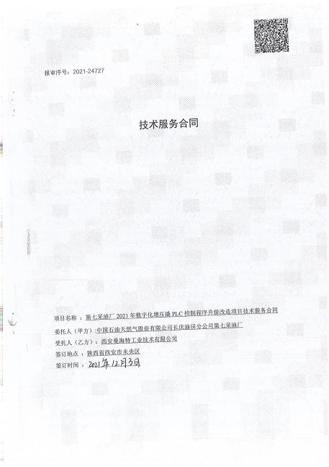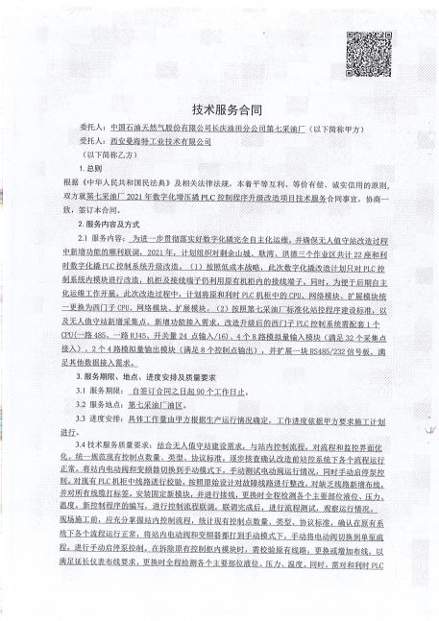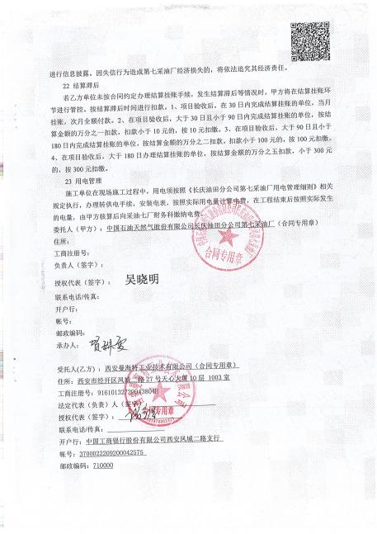  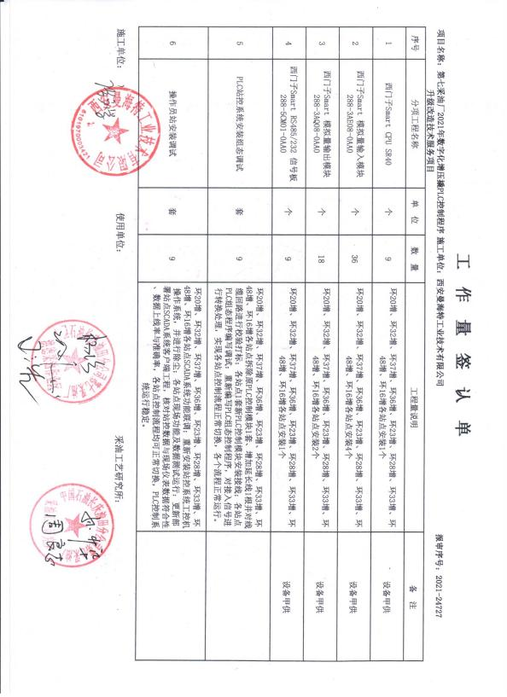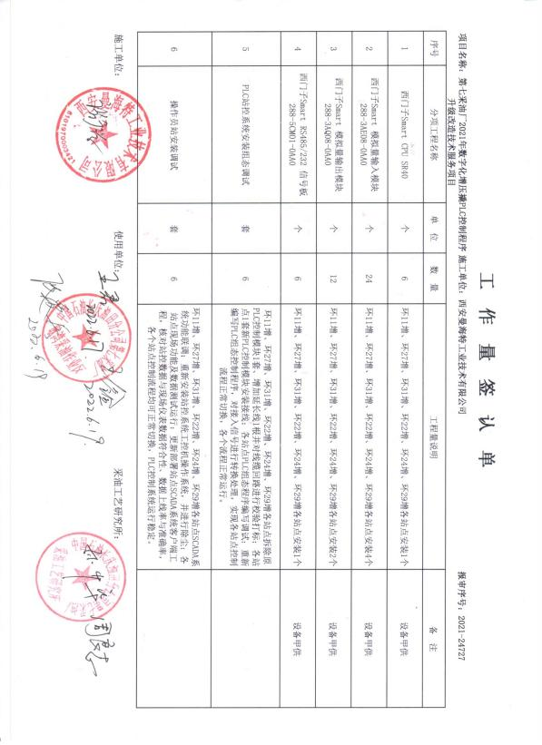  建设地点：甘肃省庆阳市环县  电子与智能化工程的施工实现的策划主要由工程部负责人完成，过程策划包含了实现产品所需达到的质量目标和要求，公司主要依据国家标准、客户要求，GB 50194-2014建设工程施工现场供用电安全规范、JGJ 33-2012建筑机械使用安全技术规程、JGI 46-2005施工现场临时用电安全技术规范、GB50150-2016电气装置安装工程电气设备交接试验标准、GB50172-2012电气装置安装工程 蓄电池施工及验收规范、GB50150-2016电气装置安装工程 电气设备交接试验标准、GB50254-2014电气装置安装工程低压电器施工及验收规范、JGJ 146-2013建设工程施工现场环境与卫生标准动火作业安全管理规范、SY5984-2014防静电推荐做法、SY/T6340-2010石油工程建设施工安全规定、GB/T 13983-1992仪器仪表基本术语、GB/T 28879-2012电工仪器仪表产品型号编制方法、GB/T 11804-2005电工电子产品环境条件 术语、GB 23757-2009消防电子产品防护要求等，编制了相应的过程文件：  编制了施工流程：开工报告—设备部件入场—成套/组装—安装—试验、检验—交付。  针对施工过程制定了作业指导书：《施工、安装方案》等。规定了施工的验收准则；  对电子与智能化工程的施工服务设置了检验批、分项、分部过程检验记录等；  资源的提供（包括人力、物力、办公设备设施、通讯工具、维护所需的设备实施等）。  策划的输出适合于组织的运行。  对于非预期变更，及时进行潜在后果评审，并告知相关人员，目前未发生。经识别企业暂无外包过程。 | Y
设计和开发 | Q/J:8.3/10.3 | 项目部依据业主提供图纸进行施工，只进行施工过程策划Q8.1G10.1.1\10.2条款已经描述。不适用条款是 Q8.3 J10.3 ，不适用理由：工程施工按相关法律法规和建设单位要求执行，故该条款不适用。 | Y
外部提供的过程、产品和服务的控制 | Q8.4  J8.1-5 | 编制的《采购控制程序》中，确定了对外部供方实施的具体控制要求，旨在确保产品能够按计划提供，并符合要求，为确保外部提供的过程、产品不会对企业稳定地向顾客提供合格的产品的能力产生不利影响。  负责人讲，供销部建立合格供方名录，核定《供方评价表》后，编制《合格供方名单》存档。采购人员应该具备相应能力。采购人员应从《合格供方名录》中选择供方。  提供《合格供方名单》: 主要供应商4家，如下：  深圳市创凯智能科技有限公司 管理系统  宁林线缆有限公司 线缆  西安万里电器有限公司 显示器  北京中油瑞飞信息技术有限责任公司 仪器仪表、电子产品、机电产品  抽以上供方调查评价记录单：对供方资质、体系认证情况、生产能力和供应能力情况、历史及社会信誉情况、质量及以往使用情况等  评定结论：同意  批准：祁佰忱 日期：2022.2.12  --《供方评价表》  2022年2月供方评价确认：  深圳市创凯智能科技有限公司（供应：管理系统）；  公司组织各部门对该供方的资质、产品质量、价格、送货及时度、服务、交期等进行了评价，有各部门评价人签字。调查评价：合格，同意列入合格供应商 评价人：刘杨洋 2022年2月12日  查，公司对各供应商采用的管理方法为：第一次对供方进行全面评价，包括：供方资质、产品质量、交货情况、售后服务能力等。对于已经正常供货的供方管理，对每批产品进行检验，通过定期反馈供方产品质量，及对质量问题要求供方进行纠正解决等来进行供方质量控制。查供方控制情况：  提供西安万里电器有限公司（供应：显示器）评价报告，包括：供方的资质、产品质量、价格、送货及时度、服务等。时间：2022.2.12  查，供方产品质量统计反馈情况：公司策划了采购产品的管理要求，质量反馈要求；  查公司采购不合格情况  负责人讲2021年6月以来，未出现采购产品有质量不符合的情况。  公司编制了《采购控制程序》，要求采购的材料必须进行检验。  公司对产品外观、型号规格、数量、尺寸、合格证等进行了验收。经询问公司采购产品主要根据需求，根据进货检验记录对相关产品的数量、规格型号等进行检验。抽查验证记录《进货检验记录表》，详见8.6条款  基本符合要求。现场查看其他采购物料均按要求进行验证入库。  公司外部供方的管理基本符合要求。  负责人讲与供方沟通的内容包括：所提供的过程、产品和服务等；采购物资根据签订采购合同进产品的名称、规格、型号、数量等采购信息的确定。  抽《买卖合同》:供方：北京中油瑞飞信息技术有限责任公司，日期：2021年11月28日  再查《采购合同》,供应单位：宁林线缆有限公司，日期：2022.2.20  名称 规格型号 工程量  电缆 YJV22 3*25+1*16 600  电缆 KWVRP 2*1.5 1000  电缆 KVVR 3*2.5 525  ……..  另抽其采购计划单，均保存完好，符合要求。  编制：供销部：刘杨洋  另抽其他材料采购计划单，均保存完好，符合要求。 | Y
施工过程控制及施工放行和不合格控制  目标指标和管理方案 | Q6.2（4.2）EO6.2  8.5(10.4、10.5、10.6、10.7)/8.6（11.1、11.2、11.3）、8.7（8.5、11.5）10.2(12.5)  8.5（10.5）  /8.6(11.1、11.2、11.3) | Q6.2（4.2）EO6.2  --工程目标  质量目标：达到国家施工验收规范一次性合格标准。  目标指标、管理方案及完成情况  - 公司《目标指标及管理方案控制程序》中规定了目标考核的目的、范围、责任、工作内容等，并按照管理目标管理的要求监督检查管理目标的分解、落实情况，并对实现情况进行考核。查《目标考核统计表》：  项目部的管理目标及完成情况如下：  编制了“环境目标、指标及管理方案”，目标、指标、方法措施、负责部门、检查部门、完成时间、所需经费、等明确。编制：祁佰忱审批：张振东 2021年12月10日  噪声排放符合《建筑施工场界噪声限值》；杜绝运输遗洒；有毒有害废弃物的排放；杜绝火灾；最大限度节约水电消耗等。  项目部职业健康安全管理方案有：触电事故发生率为0；机械伤害、物体打击等事故发生率为0；火灾事故发生率为0等。杜绝机械伤害；杜绝物体打击；  提供了《目标指标管理方案记录表》，对施工区域的“环境和职业健康安全管理方案”按期进行了评审，符合要求。管理方案明确了方法、责任人、资金及时间表，管理方案基本合理。  抽项目施工相关人员及持证上岗情况：  项目经理、技术负责人、安全员、质检员、施工员等持证上岗。  上述职责已形成文件，分发到相关部门并进行了传达。自项目部建立以来，人员职责无变化。  生产和服务提供的控制、过程确认  现场有“工程概况”“施工流程图”“施工进度表”等，出示了相应工序的施工日记，记录了施工部位、活动、施工人员、天气、技术复核、材料配件设备进退场等信息。核对施工进度表，与合同工期延后（当地计征地拆迁导致工期顺延）。  1、制度编制：项目部根据策划的安排实施施工准备，开工报告报总监审批；查图纸会审纪要，测量复核记录，提供项目部的《施工现场质量管理检查记录》（检查内容：质量管理制度、质量事故责任追究制度、主要专业工种操作上岗证书、施工技术标准、工程质量检验制度）  --公司建立了工程项目施工质量管理制度、工程项目施工准备管理制度、施工过程管理制度、材料设备构配件进场检验及管理制度、施工机具管理制度等制度，由公司统一编制，项目部实施。  2、制定了多项施工专项方案：施工安全管理及风险控制方案等施工方案、临时用电、安全文明施工专项方案等，均经过总经理审批。工艺流程：同前。  3、“开工报审表”由项目部负责办理，监理审查，建设单位审批，同意开工。提供本项目施工图纸，提供接收记录，资料员负责管理。开工日期：2022.3.12。  4、施工验收规范有：《施工安装方案》  5、未提供会审记录。口头交流。  7、项目部对班组进行安全交底  “安全交底记录”有公司新建电缆检查井等交底记录。有项目经理、班组人员签名，技术负责人签名。内容符合施工方案等要求。交底时间明确，交底人：张振东，被交底人：祁佰忱等多人。  8、项目部新入场工人三级安全教育记录卡，抽查电工、普工等的三级教育记录，祁佰忱、张振东等4人，内容侧重点不同，记录清晰。公司级、项目部级、班组级三级教育的时间：2022.3.14。被教育人签字，没有被教育人签字，口头交流。  9、出具施工日记及相关的施工记录。①施工日记。登录了施工的当天工作内容、进场人数、施工项目等，无天气情况记录，口头交流。相关部门的质量、安全检查、材料入场等内容，基本符合要求。  视频查看：  1、工程名称：长庆油田第七采油厂2021年数字化增压撬PLC控制程序升级改造项目技术服务  2、工作内容：张振东带领工作班成员4人PLC机柜及接线施工。  3、安全措施：  (1)、在接到工作许可人的许可命令后带领工作人员进入现场，工作负责人向工作班成员宣读工作票，进行三交待，明确工作任务，工作地点，工作班成员签字确认；  (2)、工作现场设置专人监护，并设置临时警示牌及围栏，现场严禁工作人员逗留；  (3)、施工机械须挂好安全操作牌，操作人员持证上岗，现场职工应佩带各色安全帽及职别标志；  (4)、在作业区设立防护围栏、警告标志,并有专人监护,严禁非作业人员入内；  (5)、完工后仔细清理工作现场，确认无遗留后方可向许可人报完工。  3、安全措施：  (1)、在接到工作许可人的许可命令后带领工作人员进入现场，工作负责人向工作班成员宣读工作票，进行三交待，明确工作任务，工作地点，工作班成员签字确认；  (2)、工作现场设置专人监护，并设置临时警示牌及围栏，现场严禁工作人员逗留；  (3)、施工机械须挂好安全操作牌，操作人员持证上岗，现场职工应佩带各色安全帽及职别标志；  (4)、在作业区设立防护围栏、警告标志,并有专人监护,严禁非作业人员入内；  (5)、完工后仔细清理工作现场，确认无遗留后方可向许可人报完工。  10、提供项目的检验记录：  --经质检员/相关关部门检验合格或验证满足要求的工序方可转入下工序，一般不允许“例外放行”。以相关检查、验收、试验记录为准。公司对工程施工所用的材料采用现场验证合格证、质量证明书、检验（测）报告、查验数量和外观等方式对材料质量进行控制，对主要原材料还要根据相关要求通过复试进行进一步的质量控制。  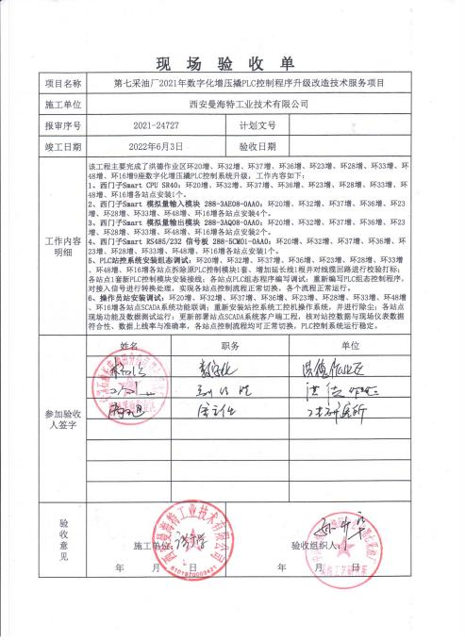  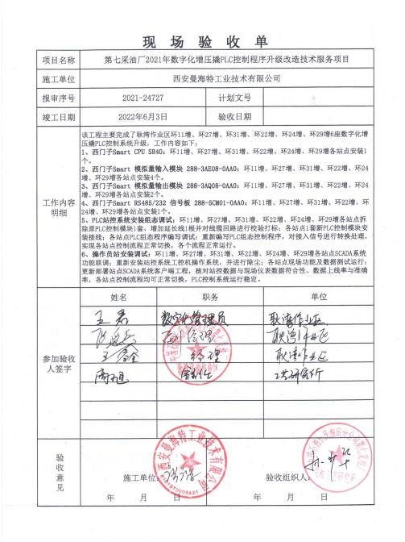  11、该项目已经进行了约50%。  12、本工程尚未移交，尚未发生交付后的活动及回访、保修服务；项目保修期1年，尚未进入工程保修期。未发生变更情况。  --分包过程，现场无分包施工。  Q:8.5.2  J:8.4.2/8.4.4/10.5.3  查标识控制情况  询问施工相关人员，产品标识有合格，待检，分区标识等。  视频巡视产品标识，追溯性标识为图纸标号和施工记录，材料进场报验单，工序报验单。分项分部验收记录等施工记录。  施工过程质量检验状态以记录的方式进行，施工日志、检验批、分项工程分别记录了检验状态，无例外放行。  标识和可追溯性基本符合要求。  Q:8.5.3  J:8.5  顾客财产控制  项目经理介绍，项目部的顾客财产主要为顾客提供的工程施工有关的图纸、设计文件等资料。  项目经理介绍，如果有发包方提供的建筑材料、构配件和设备，则按照公司制度的原材料的验收标准要求各相关规定进行验收，在验收或安装过程中出现损坏、丢失、或不适用时，会做好记录并及时与发包方联系，并按照沟通后的要求进行处理。  本工程项目无甲供材料。  提供项目部的顾客财产清单记录，主要为工程施工图纸等设计文件和相关资料，目前均按公司文件控制程序和要求对其实施管理和控制。其中接受人、验收人、验收日期等记录清楚。  视频查看，图纸和相关文件资料等保管在文件柜子中，放在资料室内，资料分类编号，容易查找，对顾客财产的控制符合要求。  Q:8.5.4  J:8.4.1/8.4.2/8.4.3产品防护  项目部在施工组织设计中编制了原料运输、工程半成品、成品保护措施，并编制了相应的各种专项施工方案，采取了严格的防护措施，并按照要求进行检查，发现违反防护措施的对相关责任人进行严格处罚。  项目部在施工组织设计中编制了成品保护措施，内容包括：施工器材按施工平面布置图规定的地点分类存放；作业中使用剩余材料及现场拆下来的材料码放整齐，废料垃圾应随时清理回收，保持现场环境的整洁；施工现场要明确划分作业区、材料堆放场和生活区等，施工现场进行不定期的检查，并保留记录。  现场巡视：施工现场施工现场“三通一平”等临时设施到位；施工现场区域清理干净，无乱投建筑垃圾现象；施工后及时护栏，警示标识。施工现场的进度约完成总工程量的50%。  现场存放材料均有标识牌，标牌内容：规格型号、数量、产地、供货日期、合格状态等主要指标进行标识；施工区域的安全防护设施设备及人员防护用品的佩戴均符合要求。施工现场堆放有材料和设备，均按照产品特性进行了防护，且现场设备和材料的搬运等进行了防护且能按要求操作。 | Y
不合格品的控制  纠正和纠正措施 | Q:8.7（8.5、10.5、11.5）Q:10.2 | 不合格品及质量管理改进  项目经理介绍，公司制定了《不合格品控制程序》和《纠正预防措施控制程序》及《施工质量奖罚制度》对不合格品和不符合的识别和控制有明确的规定。  对《安全检查记录》中的不符合进行整改，不合格品的处置，不合格品经整改后做好验证工作。  项目部配合质量安全部对重大不合格工程产品的评审和处置，总经理负责对质量事故的奖罚和事故责任追究。对不合格处置方法：返工、返修等。  公司对施工过程发生的不合格品，一般轻微不合格现场指出，及时整改。目前为止项目部未发生比较大的质量不合格品，一般的轻微不符合都在现场及时解决了，未发现有需要上报公司解决的不合格品。  项目部每天召开碰头会，对当天质量情况进行通报。现场提供项目部与建设方、监理单位及外部供方等的工作联系单等，如果有整改通知单对不符合将进行评审，进行原因分析，制定纠正措施，提出实施时间、部门和验证的要求。从施工到现在未提供书面的整改通知单。对施工中出现的轻微不合格品进行处理，不符合所采取的处理方法、纠正或预防措施等均有效，未有重复发生的现象。 | Y
环境因素的识别、评价；危险源辨识、风险评价和控制措施的确定 | EO：6.1.2 | 编制《环境因素识别和评价控制程序》、《危险源辨识、风险评价和控制措施的确定》、《风险和机遇分析、评价和应对措施的确定程序》等程序，按照相关程序执行。  提供《环境因素识别排查表》识别了办公区、电子与智能化工程的施工过程等环境因素包括：水的消耗、电的消耗、办公用品的消耗、汽车尾气的排放、废光缆头、电缆头排放、生活垃圾的排放、纸箱、包装物的废弃物、电气维修过程产生的废电线、电灯产生的废弃物等；  提供《重要环境因素清单》2项，包括固废排放（金属、塑料边角料、网线头、材料包装物废弃、办公垃圾等）、火灾（施工、办公过程潜在火灾的发生）。  提供《危险源辨识与风险评价》，识别了办公区、电子与智能化工程的施工过程等危险源，抽查如下：  作业活动 危险源 导致的后果  杆上物体掉落 砸伤  电动工具漏电电击 触电 人身伤害  施工垃圾未及时清理 堵塞交通、绊倒行人 人身伤害  跟换线路、电灯 引起触电 人身伤害  设备短路 引起火灾 人身伤害  走线架固定不牢 摔伤  铁塔、楼顶作业 从高处坠落 人身伤害  保护零线和工作零线不分、未做保护地线、未绝缘保护地接头 触电 人身伤害  无护栏，从高处跌落到水处理间 从高处坠落 人身伤害  线路短路/易燃物遇明火 引起火灾 人身伤害  设备违规操作 引起触电 人身伤害  见《不可接受危险源清单》，高处坠落、触电、火灾伤害、机械伤害。  以上重要环境因素清单、重要危险因素清单中制定了针对性控制措施，措施基本有效。 | Y
环境和职业健康安全运行控制 | E8.1  O8.1 | 在工程部查看，提供有电子与智能化工程的施工的合同资料、验收报告等，具体见市场部，其认证范围处于正常经营情况。  在工程部视频（甘肃省庆阳市环县）查看，工程部重要环境因素有：固废排放、潜在火灾。  工程部根据部门的重要环境因素，策划的环境管理制度有：《应急准备和响应管理制度》、《监视、测量、分析和评价管理制度》、《消防安全管理制度》、《火灾应急措施》等。  视频查看，部门的服务内容主要有：建筑机电安装工程、电子与智能化工程的施工服务，主要为中国石油天然气股份有限公司长庆油田分公司第七采油厂长庆油田第七采油厂2021年数字化增压撬PLC控制程序升级改造项目技术服务。  1、固废排放管理：  公司编制了《固体废弃物管理规定》，规定了工程部实施过程固废处理的管理要求。  查，办公环节的主要固废为：废纸、废办公用品、以及生活垃圾等。现采取集中收集，交由环卫处理。在办公公共区域内垃圾桶标识明确。  电子与智能化工程的施工实施过程的固废有：包装、废弃部件等。  视频查看，在施工现场，废弃的包装材料、废弃零件线头等集中存放，交给废弃物回收单位处理。查处理情况，提供最近的处理记录。  2、火灾预防：  查看，公司编制了火灾预防管理规定、应急管理规定。  查看，甲方井场共用区域、办公区域设置了灭火器、气体报警器等，设施状态良好。  现场查看,消防设施配置完整，完好。  公司定期参加组织的消防培训和演练，工程部主要岗位均参与。  现场查看，工程部的不可接受风险为：潜在火灾、机械伤害、高空坠落、触电等。  工程部制订了相关的危险源防护、管理措施，如《应急救援预案》、《设备操作规程》等：  1、触电风险管理：  视频查看，公司规定了安全供电的管理要求，所有电气设备定期进行维护，公司定期对线路、操作柄等进行安全检查，发现问题及时进行处理。同时公司对施工过程的用电安全管理进行了培训。现场能提供三级安全培训记录，电工都是持证上岗。  视频查看，施工场地的电器设备、电缆、配电设施完好，设置规范，无不符合情况。  2、火灾伤害预防：  视频了解：公司制订了火灾预防管理规定、应急管理规定。在井场、公共场所及宿舍均设置了灭火器、应急通道、气体报警器、应急疏散指示灯等。  查，工程部员工定期参加行政部的消防、应急、逃生培训和演习。  视频查看，施工现场的可燃气体报警设备，指示灯显示正常。  现场查看，火灾伤害预防管理基本符合要求。  3、机械伤害管理：  视频了解：公司制订了人员防护管理规定、应急管理规定。  查，工程部员工定期参加操作规程的培训。  视频查看，员工操作符合要求。  视频查看，配置了必备的应急药品，如创口贴、急救包等。  在施工现场，维修处设置有安全警示标识。  4、查现场高空坠落管理：  主要为电杆高处作业。制定了高空坠落管理方案，现场查看施工员高处作业时佩戴了安全帽、安全绳等防护用具。 | Y
应急准备和响应 | E8.2  O8.2 | 应急准备和响应  公司制定了《应急准备与响应控制程序》，明确了对可能的突发事件进行应急准备、响应和处理的职责、程序和方法要求。  项目部经理介绍，项目部根据公司和工程项目施工的实际情况制定了相应的《火灾应急预案》，并适时对应急预案进行演练、总结和评审。  提供了项目部的《安全生产应急预案》，针对可能发生的火灾、触电事故、机械伤害、高处坠落等事故的现场应急、救援等方面制定了相关处理程序和措施。其内容有应急领导小组的组长机构、职责；事故抢险指挥要求；应急物资设备清单；预案分级响应条件；事故应急救援终止程序等。项目经理：张振东日期：2021年12月18日  提供2021年12月18日在项目部进行的的消防演习记录（消防演习过程记录、应急演练参加人员签到表、消防演练总结报告）但未提供对应急预案演练进行评审的记录。  项目部针对触电、高处坠落等方面的事故制定专项应急预案，并制定预案计划，正在实施过程中。 | Y

管理体系审核记录表
过程与活动、  抽样计划 | 涉及  条款 | 受审核部门：工程部 主管领导：祁佰忱 陪同人员：马钰 | 判定
 |  | 审核员：郭力 审核时间：2022年6月28日 （微信视频、语音沟通）
 |  | 审核条款：Q：7.1.3/7.1.4/7.1.5/8.1/8.3/8.5.2/8.5.3/8.5.4/8.5.5/8.5.6/8.6/8.7
基础设施、监视和测量资源 | Q7.1.3  7.1.5 | 在质量手册中对基础设施的维护进行了规定，查见了《电脑管理制度》、《仪器设备管理制度》等  现场审核基础设施主要包括：  1)办公设备：公司根据的需要，配备了行政办公用房及通讯、信息系统等基础设施， 并配备有办公桌椅，水电、空调、会议室、消防设施设备，并有电脑、打印机、电话、传真机、复印机等办公设备；满足办公需要。  2）查看《设备一览表》用于生产及监测资源有：电工常用工具、便携式计算机、防爆对讲机、万用表、西门子编程线缆、和利时编程线缆等。抽查了接地电阻测试仪、万用表的校准证书，证书有效。见附件。  3）环保设施包括：空气净化器、垃圾桶、消防设施；  安全设施配置主要有：标识牌、灭火器、消防器材等，专业工程部定期维护与保养。  见：依照计划进行设备设施的升级、维护、更换、配备，相关设施配备和管理比较完善。  4）查设备保养：负责人介绍了设备管理相关要求，提供了《设备设施维护保养计划》，计划编制刘杨洋，批准：祁佰忱，日期：2021年度。  抽查：2021、2022年便携式计算机保养记录，均能按计划进行保养。  6）查特种设备： 经确认，目前无特种设备。  基础设施管理基本可以满足公司目前体系运行的需要。 | OK
过程运行环境 | Q7.1.4 | 1）冶金设备控制装置的研发的技术管理和办公过程对环境要求一般，无特殊要求，办公室环境卫生较好。  视频巡视：办公环境光照、温度适宜，通风良好，电路布线合理、电气插座完整，未见破损，办公场所物品摆放整齐、有序，未见随意乱放私人物品的情况，未见用电不当等安全隐患及不良影响现象。  - 检测过程对环境要求有要求，采用空调控制温度，企业确定并提供了检测要求所需的工作环境，工作环境适宜，对环境温度、湿度进行监控现有工作环境能满足检测的需要。 | OK
运行策划和控制 | Q8.1 | 冶金设备控制装置的研发及组装实现的策划主要由工程部负责人完成，过程策划包含了实现产品所需达到的质量目标和要求，公司主要依据国家标准、客户要求，GB 50194-2014建设工程施工现场供用电安全规范、JGJ 33-2012建筑机械使用安全技术规程、JGI 46-2005施工现场临时用电安全技术规范、GB50150-2016电气装置安装工程电气设备交接试验标准、GB50172-2012电气装置安装工程 蓄电池施工及验收规范、GB50150-2016电气装置安装工程 电气设备交接试验标准、GB50254-2014电气装置安装工程低压电器施工及验收规范、JGJ 146-2013建设工程施工现场环境与卫生标准动火作业安全管理规范、SY5984-2014防静电推荐做法、SY/T6340-2010石油工程建设施工安全规定、GB/T 13983-1992仪器仪表基本术语、GB/T 28879-2012电工仪器仪表产品型号编制方法、GB/T 11804-2005电工电子产品环境条件 术语、GB 23757-2009消防电子产品防护要求等标准，编制了相应的过程文件：  编制了施工流程：  开工报告—设备部件入场—成套/组装—安装—试验、检验—交付  设计流程：  顾客需求—设计方案—部件采购—组装—验证—交付。  针对服务过程制定了作业指导书：规定了服务的验收准则；软件研发设置了《立项报告》、《项目开发计划》、《配置管理计划》、《需求分析说明书》、《测试用例》、《测试报告》等  资源的提供（包括人力、物力、办公设备设施、通讯工具、维护所需的设备实施等）。  策划的输出适合于组织的运行。  对于非预期变更，及时进行潜在后果评审，并告知相关人员，目前未发生。经识别企业暂无外包过程。 | OK
产品和服务的设计和开发 | 8.3 | 1、查，设计过程质量控制，主要是冶金设备控制装置的研发。  查，《设计开发策划》：对设计开发过程的进度、阶段、人员安排进行了策划：  精艺万希轧拉线电控系统 共 1 页 第 1 页  一、设计依据  工程部根据相关软件、硬件开发标准。  二、项目的用途和使用范围  见合同技术协议附件  三、基本说明或要求  1、剪切冲孔的控制。  2、新增加一套剪切和冲孔装置。  3、原有二工位立式收卷机改为四工位立式收卷机。  四、结构概述  1、PLC控制系统。  2、数据通过计算机进行实时处理和计算。  3、支持多种操作系统。  五、基本工作原理  通过PLC控制系统进行参数、速度、稳定及性能的实现。  六 、进度、阶段、人员安排  No 阶段划分 时间进度 主负责人员  1 开发计划及方案确定 2022.2.9 曹跃进  2 电路设计、模式功能开发 2022.2.28 李本寿  3 机械结构设计与加工 2022.3.15 李云辉  4 组装与调试 2022.4.19 宋连臣  输入评审：  产品设计满足要求。  批准 曹跃进 审核 祁佰忱 编制 毛迪  时间：2022.2.9  包含了开发策划、开发输入、输出、评审、验证、确认等  查《设计开发输入登记表》  输入内容包含精艺万希轧拉线电控系统市场调研报告、技术要求、立项申请书、安装图等。  输入的评审结论：满足设计开发需求。  批准 祁佰忱 审核 马钰 编制 张振东 2022.2.15  查《精艺万希轧拉线电控系统设计评审验证记录表》  评审内容：  设计验证记录表  项目名称 精艺万希轧拉线电控系统  检验要求 依据西安曼海特工业技术有限公司工程部检验标准检验  检验项目及结果  序号 检验项目 实测结果 结论  1 位置试验 正常 合格  2 速度试验 光电编码器正常 合格  2 压下量试验 位移传感器正常 合格  3 温度工作试验 室温，30分钟，样机能正常工作 合格  4 轧制试验 压力传感器正常 合格  合格  针对输入要求的各专项试验/检验内容及其结论：  检测试验合格；环境试验通过  验证结论：  产品符合技术要求。  经验证，检验项目的设计文件设计审查合格  对验证结论的跟踪结果：  设计文件和制造工艺文件完整成套，能够确保产品质量和生产的正常进行  曹跃进 2022.03.18  备注  批准 曹跃进 审核 祁佰忱 编制 毛迪  符合要求满足用户需求、适应本企业发展要求的情况  查《设计开发确认记录表》  确认内容：设计所有项目内容确认含：设计方案的确认、设计图纸确认以及其它相关技术性文件的确认。  确认结果：经测试验证，MHT-KZG满足设计要求。  并提供了《检测报告》：  产品编号 MHT-KZG 额定电压 220V 装配人员 宋连臣  检验依据 GB/T3797-2005 额定电流 A20 生产日期 2022.4.19  序号 检测项目 检测内容及标准要求 检测结果 单项评定  1 一般检查 - 检查设备应符合制造图样及相应的标准，各种元件、器件安装应牢固、端正、正确； - 检查设备的尺寸、形状及焊接应符合要求； - 检查柜（台）体及面板的表面应平整，漆层应均匀； - 检查设备门开启角度应不小于90°，并应启闭灵活； - 检查所有机械操作零部件、联锁、锁扣等运动部件的动作应灵活，动作效果应正确； - 检查母线、导线的规格、尺寸、色标、相序、布置等应符合要求 - 检查整体布线整洁美观，柜内无无尘，无杂物。 - 检查设备保护功能应符合要求； - 检查设备的标志及应随设备出厂的技术文件与资料应完整。 合格  2 电气间隙和爬电距离检查 电气间隙≥ 3 mm 合格  爬电距离≥ 4 mm 合格  3 防护等级的检查 依据 GB4208的规定，检查设备的外壳防护等级应符合本标准4.12.1.2的规定。 出厂试验时，可进行直观检查以保证规定的防护等级。 合格  4 绝缘电 阻试验 电路与裸露导电部件之间的绝缘电阻按标称电压应至少为1000Ω/V. 合格  5 介电强 度试验 施压时间(s)：1 合格  试验电压施加部位：（试验应无击穿或放电现象）  相间(2500V)；相对地（框架）(2500V)； 辅助电路与柜架之间（2500V）；带电部件和用金属箔裹缠的绝缘操作手柄之间 (3750V)  6 防护措施和保护电路连续性检查 检查设备的不同裸露导电部件以及这些部件和保护电路之间的电连续性，保护导体端子和设备相应裸露导电部件之间的接地电阻不应超过0.1Ω。测量点不少于3处): 合格  a)主接地点与门锁； 合格  b)主接地点与开关支架； 合格  c)主接地点与其它裸露导电部件之间; 合格  7 通电操 作试验 通电操作试验的目的在于检验设备的接线是否正确以及设备的工作特性是否达到规定的要求。对出厂试验，设备只在额定电源电压下运行即可。 合格  检查结论 合格 检验日期： 2022 年 4 月 19 日  该设计过程的变更：对于设计、确认过程的问题，均按设计开发程序要求，进行更改后再次验证确认，合格方能通过。  基本满足设计开发要求。  公司的设计过程受控。 | OK
标识和可追溯性 | Q8.5.2 | 制定了《样品管理程序》样品的运输、接收、发放、标识、流转、保护、存储、保留及处理，以充分保护样品的完整性，保护委托双方的利益。  1．在生产现场，车间的来料原件采用打印标识，标识：产品代号等；  2．成品通过产品检验记录进行追溯，主要记录内容：检验日期，产品型号、品名、数量等；  检测配件分类分区放置在指定仓库、产品标识方法得当、未发现不同类型和状态产品发生混淆现象。标识和可追溯性基本符合标准要求。 | OK
顾客或外部供方财产 | Q8.5.3 | 该公司顾客或外部财产主要为顾客的技术要求、商业信息和订单合同，现场未发现有其他顾客财产的涉及。客户财产由工程部负责管理，经查未发生客户财产丢失或损坏以及顾客的保密信息外泄的情况。 | OK
防护 | Q8.5.4 | 生产工程部负责档案文件、计量器具的防护，包括标识、搬运、包装、贮存和保护。  检测的文件、在内部交接和交付顾客期间，包括存档期内，都符合相关防护要求。  现场检查：档案橱内文件分类存放，有专用文件夹，标明了文件档案的名称。档案橱上锁保密，电脑设置了密码.检测过程中有采取相应的措施进行防护，以确保符合要求。防护包括标识、处置、污染控制、包装、储存、运输以及保护等。  产品防护的管理符合标准要求。 | OK
交付后的活动 | Q8.5.5 | 与客户业务负责人进行沟通：组织通过与客户签订合同的形式对交付后的活动进行规定；内容包括了：法律法规要求，交付后不合格的处理，产品的用途，顾客的要求等；  暂无交付后违反法律法规要求、违法合同要求、严重客户投诉的情况，据负责人介绍如以后有会收到客户投诉通过邮件或者会议将信息传递给相关过程/部门。  基本满足要求。 | OK
变更控制 | Q8.5.6 | 据生产工程部负责人介绍目前顾客、供方比较稳定，有关的法律法规没有发生变化，公司的设备、设施、人员、检测规程都比较固定，暂无变更。 | OK
产品和服务放行； | 8.6 | ◆公司为验证产品和服务的要求是否得到满足对需实施监视和检验的阶段、过程、项目及记录等予以规定，查见公司检验规范规定了原材料、生产过程、成品出厂所有产品的检验方法、标准。  ◆公司对特殊放行或紧急放行情况予以界定，原则上，一般情况下不许特殊放行或紧急放行；若特殊情况下，要实施紧急放行时，一定要得到技术质量部经理的许可、总经理批准，适用时得到顾客的批准后方可实施。体系运行至今尚未发生特殊放行或紧急放行的情况。  ◆公司明确对各阶段产品和服务的放行均须实施必要的记录并保留。详见如下输入、过程及输出检验证据抽样。  一、进货检验  查见：生产材料来料检验。负责人讲，生产所涉及的外部加工件和标准件的采购，只对其数量、外观、规格、材质等进行检验。  依据《来料检验判定标准》只对规格型号、数量等进行验证。  抽查《采购物资检验记录表》  1、产品名称：温度传感器，20个，供货方：锦州精微；  检验项目：标识、外观、材质、尺寸、环保标志、安全警示等项目；  检验结论：合格  检验员：张振东 2022.3.11  ………  二、过程及成品检验  公司策划《产品质量检验制度》，根据相关标准和生产工艺的要求在各生产关键工序均设置了验收控制点，有专职质检员负责检验及验收。 详见设计8.3条款、生产、系统集成、技术服务过程8.5.1条款。均能提供记录。  组织的检验工作均为授权的检验员进行检查。基本符合要求。 | OK
不合格输出的控制 | Q8.7 | 公司制定并执行了《不合格输出控制程序》，文件对不合格品的识别、控制方法、职责权限作出了具体规定，基本符合标准要求。  公司能够使现场不合格品得到有效识别，并防止非预期使用和交付。  计量产品交付后没有发现不合格的情况，不合格品控制有效。 | OK

